Actividades Sugeridas
OBJETIVO DE APRENDIZAJE OA_1 | DESCRIPCIÓN DE LA ACTIVIDADES
Mostrar que comprenden la adición y la sustracción de números enteros:  > Representando los números enteros en la recta numérica.  > Representándolas de manera concreta, pictórica y simbólica.  > Dándole significado a los símbolos + y – según el contexto (por ejemplo: un movimiento en una dirección seguido de un movimiento equivalente en la posición opuesta no representa ningún cambio de posición).  > Resolviendo problemas en contextos cotidianos.  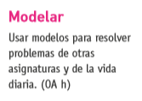 | 9.  En grupos de 3 alumnos, participan en el siguiente juego de cartas para operar con la adición de enteros y su inverso aditivo. Instrucciones:  > Las cartas se reparten de forma aleatoria, seis para cada uno.  > Cada uno pone sus cartas “abiertas” sobre la mesa. El primer jugador pone una carta sobre la mesa y los otros dos deben poner obligatoriamente una carta cada uno, de modo que la suma de los números de las cartas anule la que puso el primer jugador.  > Si logran anular, entonces los dos compañeros se llevan las tres cartas. De lo contrario, se las lleva el primer jugador. Gana quien consiga la mayor cantidad de cartas.  > Los roles de “primer jugador” y “dos compañeros” van rotando para que todos puedan ser primer jugador alguna vez.  Por ejemplo:  Mateo es el primer jugador y pone la carta -6 en el medio de la mesa; Camila pone la carta 2 y Vicente pone la carta 4. En este caso, los ganadores de las tres cartas son Camila y Vicente, ya que lograron anular la carta de Mateo. Mateo pone otra carta; si sus compañeros no logran anularla, se las lleva él, y así sucesivamente.  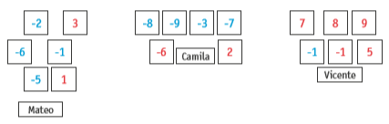  Observaciones al docente  Se necesitan 18 cartas con números enteros desde el 1 hasta el 9 y desde el -1 hasta el -9. Los números positivos se pueden escribir en rojo, sin incluir el signo, y los negativos en azul, incluyendo el signo. Pueden anotar los resultados que anularon al número para ir reforzando sus ideas, y compartir por qué están ganando. Si juegan más de una vez, pueden anotar quién va ganando y se puede ir cambiando el grupo formado por tres estudiantes.  Se espera que acepten las reglas y los plazos dados, que trabajen sin supervisión y que acepten sus errores. (OA C y OA D)

